- Игры, направленные на логико-математическое развитие

Целью всех игр, объединенных в эту группу, является их направленность на развитие мыслительных операций. В ходе игры дети манипулируют свойствами предметов, геометрическими фигурам и цифрами.
К данной группе можно отнести следующие игровые пособия: «Геоконт-конструктор», «Геовизор» и «Игровизор», «Квадрат Воскобовича», «Цифроцирк», «Чудо-крестики» и «Чудо-соты», «Ларчик», «Кораблик Плюх-Плюх», «Кораблик Брызг-Брызг», «Прозрачная цифра», «Математические корзинки», «Конструктор цифр», эталоны цвета «Лепестки» и эталоны форм «Фонарики», «Счетовозик» и «Черепашки», «Змейка» и «Домино Воскобовича».

- Игры с буквами, звуками, слогами и словами

Эти игры направлены на развитие речи и мышления. Ребенок решает логические задачи с буквами, путешествует по лабиринтам, составляет слоги и слова, учится словотворчеству. Основная задача игр этой группы –
превратить сложный процесс обучения чтению в занимательную и веселую игру.
К играм этой группы относятся: «Складушки», «Теремки Воскобовича», «Конструктор букв», «Тысячеслов», «Читайка-1» и «Читайка-2», «Шнур-Малыш» и «Шнур-затейник», Эрудит «Ромашка» и «Яблонька», «Забавные буквы». «Складушки», «Теремки Воскобовича», «Конструктор букв», «Тысячеслов», «Читайка-1» и «Читайка-2», «Шнур-Малыш» и «Шнур-затейник», Эрудит «Ромашка» и «Яблонька», «Забавные буквы».

«Геоконт»
Представляет собой игровое поле с закрепленными пластмассовыми гвоздиками, на которые натягиваются разноцветные резинки и получаются контуры разных геометрических фигур, предметные силуэты, узоры, цифры, буквы. Малыш создаёт их по примеру взрослого или по собственному замыслу, а ребёнок старшего возраста – по схеме-образцу и словесной модели. | 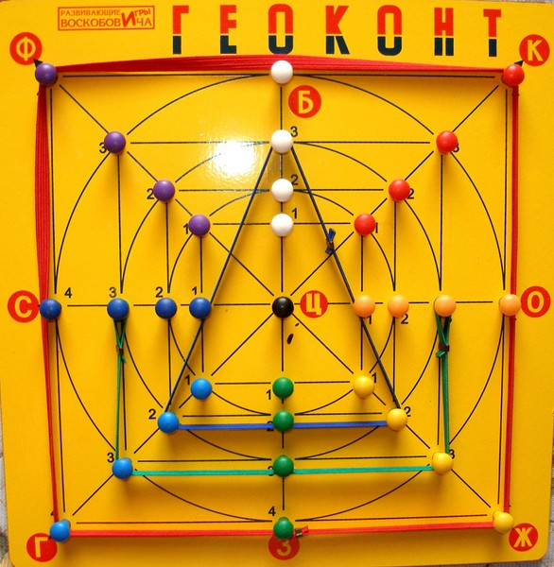

Игра способствует:
-развитию сенсорных способностей (восприятие цвета, формы, величины);
-совершенствованию интеллекта (внимания, памяти, мышления, воображения, речи); тренировке мелкой моторики кисти и пальцев;
-освоению геометрических представлений, пространственных отношений, букв и цифр;
-развитию творческих способностей.
«Игровизор»
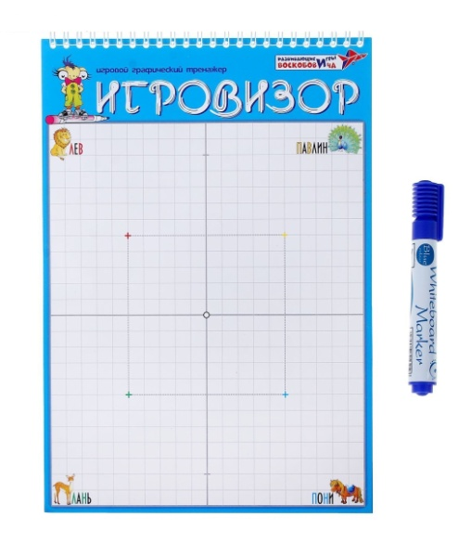 | Представляет из себя своеобразный альбом формата А4, состоящий из двух листов, скрепленных пружиной: нижний картонный и верхний из прозрачного пластика. Под пластиковый слой можно положить развивающие задания, которые ребенок выполняет маркером. Используя прилагаемый к тренажеру маркер, ребёнок может рисовать различные геометрические фигуры и превращать их в предметы и целые сюжетные картины, писать цифры и буквы, выполнять графические диктанты, решать примеры, играть в морской бой или крестики-нолики, выполнять множество разных интересных заданий.
Ребенок учится ориентироваться в пространстве, разбирается в формах и размерах, изучает понятие «симметрия» и сравнивает изображения по всем этим признакам. Также он продолжает творить, развивая свое воображение. В игре ребенок укрепляет руку, совершенствует координацию, развивает мелкую моторику пальцев рук. Пособие является дополнительным помощником в обучении письму и счету.
«Квадрат Воскобовича»

Это квадратная основа из ткани с наклеенными на нее треугольниками из плотного картона. Основные цвета игры : красный, желтый, синий и зеленый. Для детей возрастной категории от 2 до 5 лет предлагается для игр двухцветный квадрат, а для старших детей разработан четырехцветный квадрат. «Квадрат Воскобовича» можно легко трансформировать, создавая разнообразные объемные и плоские фигуры: самолет, конфету, домик, ворону, черепаху и т.д. | 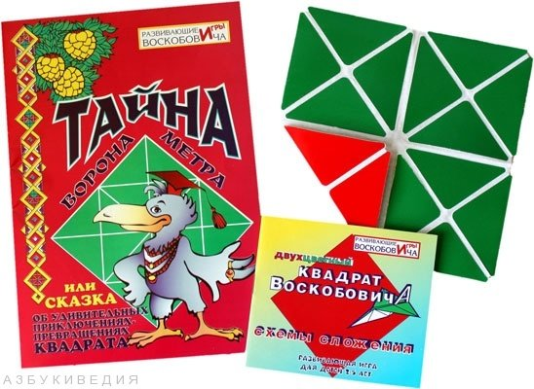
Игра способствует:
-развитию пространственного мышления, сенсорных способностей;
-развитию мыслительных процессов, умения конструировать;
-развитию мелкой моторики пальцев рук.

«Математические корзинки»

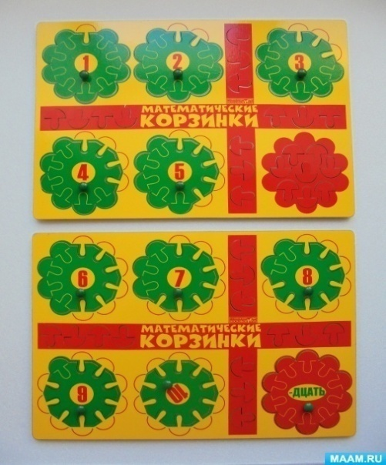 | Это обучающая игра, с помощью которой ребенок осваивает состав числа в пределах пяти, десяти, второго десятка. Учится считать, складывать и вычитать. Знакомится с такими понятиями, как «полное», «неполное» и «пустое множество». Отличительной особенностью этой дидактической игры является комплексное использование трех анализаторов ребенка: слухового, зрительного и тактильно-осязательного. Это помогает наилучшему освоению им состава числа и счетной деятельности.

В игре развиваются:
-сенсорные способности (восприятие цвета);
-психические процессы (внимание, память, мышление);
-мелкая моторика руки (ребенок манипулирует грибками и корзинками, обводит их карандашом, раскрашивает или заштриховывает изображение).

«Чудо – Соты»
Это пособие представляет собой деревянную рамку с пятью разноцветными вкладышами, по форме напоминающими «соты». Каждая «сота» состоит из нескольких частей – геометрических фигур. Ребенок сможет играть, собирая все «соты» воедино в рамке или конструируя из 4 них всевозможные фигуры и силуэты. Предметы можно складывать из геометрических фигур по предложенной схеме (замок, кабриолет, павлина, платье, кувшинку, верблюда, такси, ракету, медведя, парусник, вара, зайца, оленя, самовар, розу, человечков, делающих утреннюю гимнастику и многое другое) или придумывать их самому. | 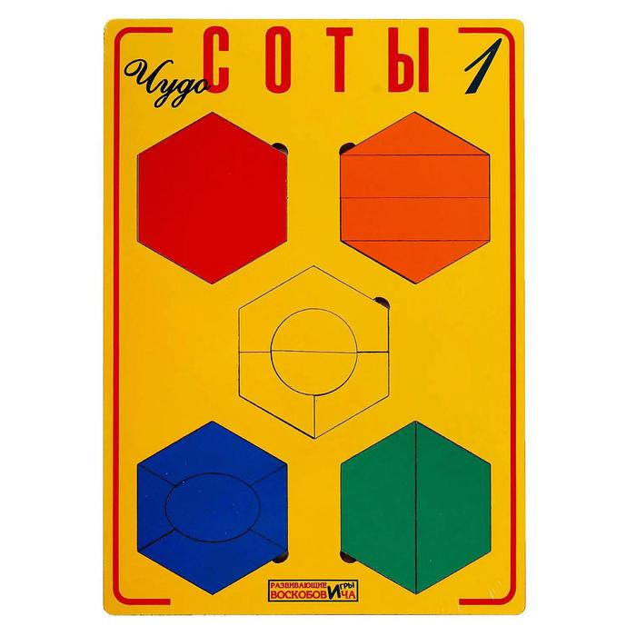
Игра способствует:
-развитию воображения, творческих и сенсорных способностей
(восприятие цвета, формы, величины);
-совершенствованию интеллекта (внимание, память, мышление, речь);
-тренировке мелкой моторики руки, тактильно-осязательных анализаторов; освоению количественного счета, пространственных отношений.
«Чудо-Крестики»
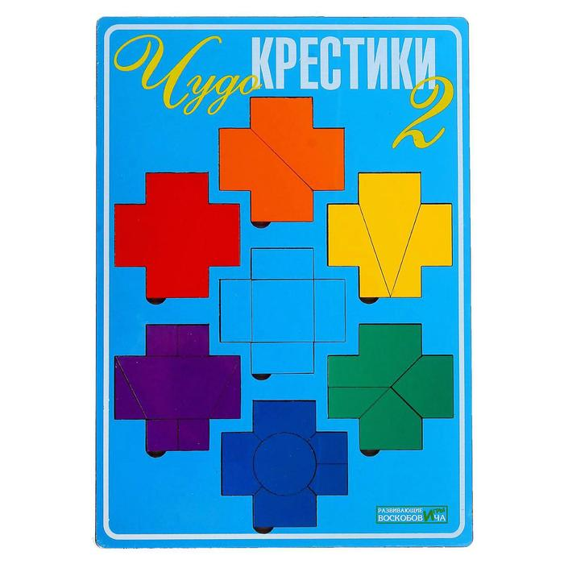 | Представляют собой игру с вкладышами. Вкладыши сделаны из кругов и крестиков. Крестики разрезаны на части в виде геометрических фигур. На начальном этапе ребёнок учится собирать разрезанные фигуры в единое целое. Далее задание усложняется: по схемам ребенок собирает сначала дорожки, башни, а затем драконов, человечков, солдатиков, насекомых и многое другое. собой игру с
Игра способствует:
-развитию внимания, памяти, воображения, творческих способностей;
-различению цветов радуги, геометрических фигур, их размера;
-развивает умение «читать» схемы, сравнивать и составлять целое из частей.

Кораблик «Плюх-Плюх»

Пятимачтовый кораблик «Плюх-Плюх» – игра для самых маленьких. Ребенок снимает флажки с мачт кораблика и одевает их обратно. Нанизывает флажки на шнурок, как гирлянды. Ребенок узнает, что значит высокий и низкий, определяет, где флажков на мачтах много, мало, поровну. | 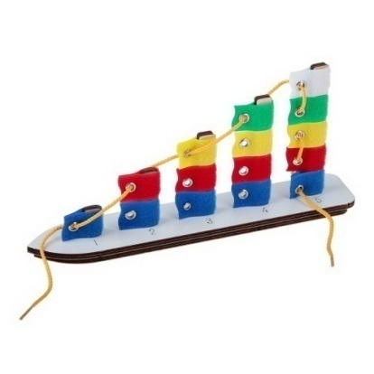
Игра способствует развитию:
-сенсорных способностей (ребенок раскладывает предметы в группы по одному признаку – цвету);
-внимания, мышления, памяти, речи;
-математических представлений (ребенок узнает, что значит высокий и низкий, определяет, где флажков на мачтах много, мало, поровну, учится считать);
-мелкой моторики пальцев рук.

Кораблик «Брызг-брызг»

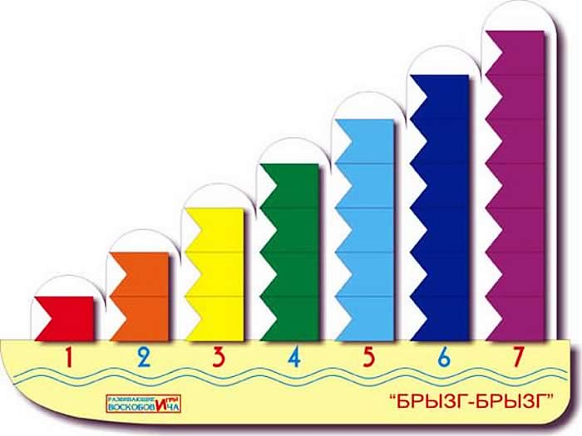 | Представляет собой игровое поле из ковролина в виде корабля с приклеенным фанерным корпусом и нанесенными цифрами от 1 до 7. К мачте на корпусе нужно прикреплять по цветам радуги и по необходимому количеству флажки на липучках – паруса.

Игра развивает:
-мелкую моторику, внимание, память, мышление;
-представление о математических понятиях, о цвете, высоте, пространственном расположении предметов, условной мерке, количестве предметов, их порядковом номере и цифровом ряде.

«Прозрачный квадрат»
В состав игры входят: 30 квадратных пластинок из прозрачной пленки ПВХ. На каждую пластинку нанесено изображение одной геометрической фигуры – квадрата, прямоугольника, треугольника, прямоугольной трапеции, пятиугольника или шестиугольника; схемы сложения фигур; методика-сказка «Подарок хранителя озера Айс». Ребенок накладывает пластинки друга на друга, совмещает закрашенные части и составляет из них геометрические фигуры или предметные силуэты. Предметные силуэты можно получить и путем приложения геометрических фигур на пластинках друг к другу. | 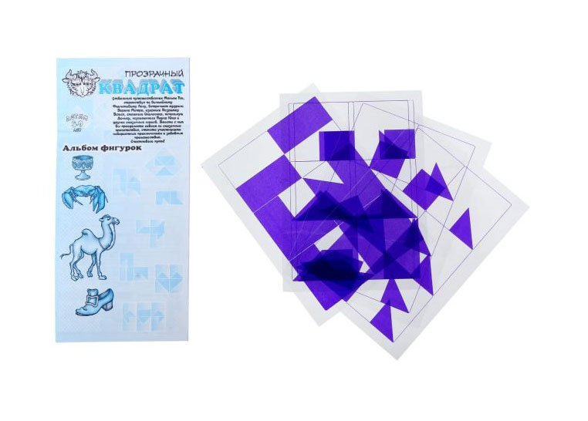
Игра развивает:
-освоение названий и структуры геометрических фигур, их размера;
-умение составлять геометрические фигуры из частей, понимание соотношения целого и части;
-умение конструировать предметные силуэты путем наложения или приложения пластинок;
-внимание, память, воображение, умение анализировать, сравнивать, творческие способности, речь, мелкую моторику пальцев рук.

«Прозрачная цифра»
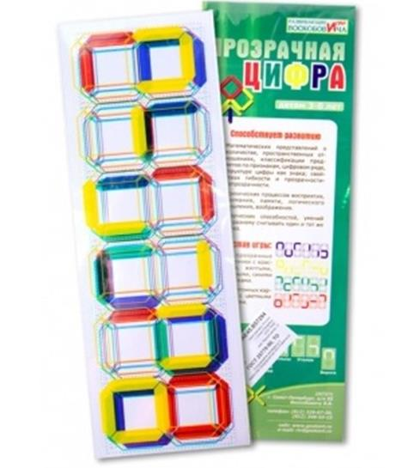 | В состав игры входят 24 прямоугольные пластинки из прозрачной пленки ПВХ. На пластинках нарисованы цветные (красные, желтые, синие, зеленые) полоски в различном пространственном положении. Бумажные карточки-трафареты с цветными (красными, желтыми, синими, зелеными) цифрами от 0 до 9 (по принципу электронной восьмерки). Ребенок накладывает пластинки друга на друга, совмещает полоски и составляет цифры сначала по образцу, потом по памяти. Конструирует из полосок на пластинках предметные силуэты.
Игра развивает:
-умение сортировать пластинки по цвету, количеству и пространственному расположению полосок;
-умение составлять цифры от 0 до 9 по образцу и памяти;
-объем и концентрацию внимания, память, умение анализировать, сравнивать;
-воображение, творческие способности;
-мелкую моторику пальцев рук.

«Счетовозик»
В состав игры входит игровое поле (фанера, шелкография) в форме паровозика. На поле закреплены кнопки тремя рядами (1-й – цифры первого десятка, 2-й – цифра 0 и арифметические знаки, 3-й – цифры второго десятка); шнурок. Ребенок продевает шнурок сквозь отверстия, обкручивает его вокруг кнопки и таким образом выделяет нужные цифры, знаки, решает задачи. | 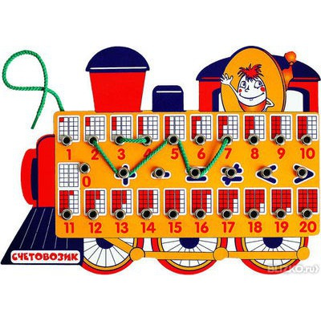
Игра способствует:
- освоению порядкового и количественного счета;
- соотнесению цифры и количества;
- сравнению чисел первого и второго десятка, пониманию состава числа;
- сложению чисел, решению простейших арифметических задач;
- развитию внимания, памяти, элементов логического мышления;
- развитию мелкой моторикипальцев рук.
«Чудо-цветик»
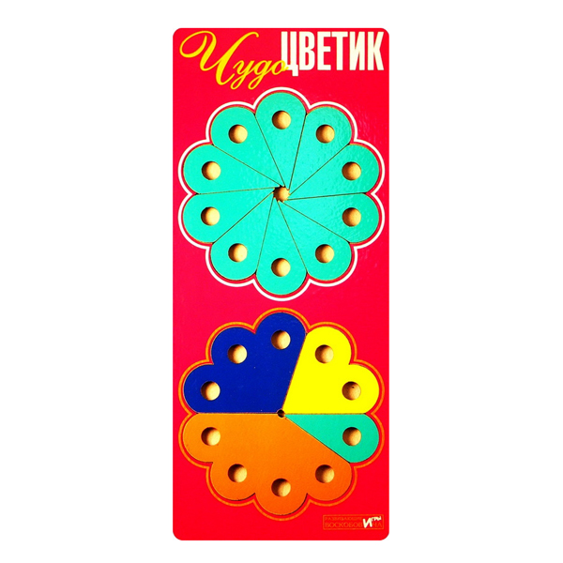 | В состав игры входят: рамка (фанера, цветная пленка); 2 составные фигуры-вкладыши в форме цветка (фанера, цветная пленка). Один цветок состоит из десяти равных частей («лепестков»), второй – из четырех неравных частей («лепесток», «двудолька», «трехдолька» и «четырехдолька»). Альбом фигурок. Методика-сказка «Долька, Малыш Гео и тайна «Чудо-цветика»».Ребенок составляет в игровом поле или на столе цветки - «двудольки», «трехдольки», «четырехдольки», «пятидольки» и так до десяти. По схемам в альбоме складывает забавные фигурки (лошадок, бабочек, лягушек, черепах и многое другое). И, конечно, придумывает сам , составляет предметные силуэты и сюжетные картинки.
Игра развивает:
- навык состава числа в пределах 10, соотношения целого и части (дробей);
-умение составлять целое из частей по схематичному рисунку и собственному замыслу;
-умение анализировать, сравнивать;
-внимание, память;
-воображение, творческие способности;
-мелкую моторику пальцев рук.

«Лепестки (эталоны цвета)»

В состав игры входят 8«лепестков» (фанера, цветная пленка красного, оранжевого, желтого, зеленого, голубого, синего, фиолетового и белого цветов) с держателями и липучкой; подложка (ковролин). Ребёнок прикрепляет «лепестки» к коврографу в виде цветка с одним, двумя, тремя и т.д. лепестками; составляет различные ряды, складывает фигурки по собственному замыслу. | 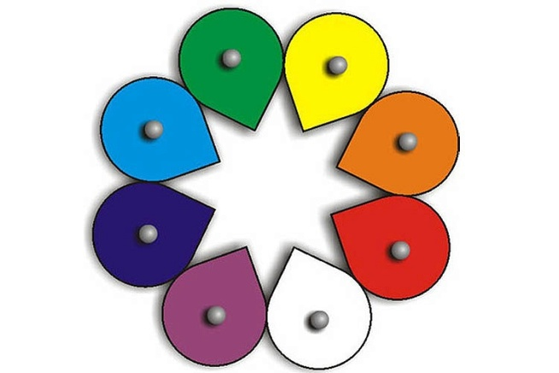
Игра развивает:
- навык счета, пространственного расположения и его смыслового отражения в речи;
-умение считать, отсчитывать нужное количество, определять порядковый номер;
-внимание, память, воображение.

«Шнур-затейник»

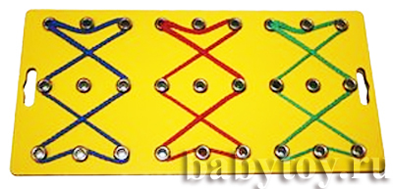 | В состав игры входят: поле (фанера, цветная пленка) с тремя рядами отверстий и закрепленными в них металлическими кнопками; 3 цветных шнурка; схемы узоров, цифр и слов; методика-сказка «Филимон Коттерфильд, знаменитый факир». Ребенок продевает шнурок через кнопку, обкручивает его вокруг кнопки, и таким образом «вышивает» по схеме или словесному диктанту узоры, цифры, буквы, слова, различные предметные силуэты.
Игра развивает:
-умение ориентироваться на плоскости (верхний, средний, нижний ряд);
-умение «вышивать» различные узоры по схеме и графическому диктанту;
-освоение моторного образа цифры, буквы, составление слов и их написание;
-внимание, память, мышление;
-пространственное воображение, творческие способности;
-мелкую моторику пальцев рук.

«Логоформочки 3»
В состав игры входят: игровое поле (фанера, белая пленка, шелкография); фигуры-вкладыши (фанера, белая пленка, шелкография): 3 эталонные (круг, треугольник, квадрат) и 6 составных фигур; подвижная линейка, части эталонных фигур.Ребенок в увлекательных играх «Вершки-корешки», «Перекрестки» и «Мозаика» конструирует из частей эталонных фигур предметные силуэты («грибки», «качели», «бантики» и многое другое) на игровом поле при помощи линейки, на столе, по словесному диктанту. | 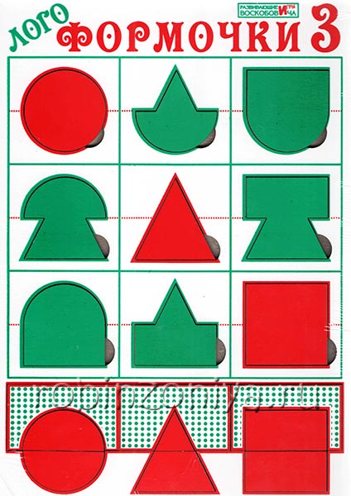
Игра способствует:
- освоению названий и структуры геометрических фигур, пространственных отношений (верх, низ, лево, право);
- составлению предметных силуэтов из частей;
- развитию внимания, памяти, воображения;
- развитию умения сравнивать, анализировать, синтезировать;
- развитию мелкой моторики пальцев рук.
«Логоформочки 5»
В состав игры входят: игровое поле (фанера, белая пленка, шелкография); фигуры-вкладыши (фанера, белая пленка, шелкография): 5 эталонных (круг, треугольник, квадрат, прямоугольник, овал) и 20 составных фигур; подвижная линейка, части эталонных фигур. Ребенок в увлекательных играх конструирует из частей эталонных фигур предметные силуэты («грибки», «качели», «бантики» и многое другое) при помощи линейки на игровом поле, на столе, по словесному диктанту. Предлагаемые игры: «Вершки-корешки», «Перекрестки», «Мозаика», «Логомозаика», «Крестики-нолики», «Чудесный логомешочек». | 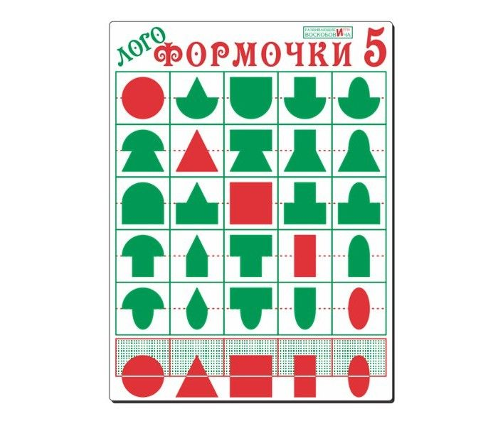
Игра способствует:
- освоению названий и структуры геометрических фигур, пространственных отношений (верх, низ, лево, право);
-составлению предметных силуэтов из частей;
- развитию внимания, памяти, воображения;
- развитию умения сравнивать, анализировать, синтезировать;
- развитию мелкой моторики пальцев рук.
«Теремки Воскобовича»
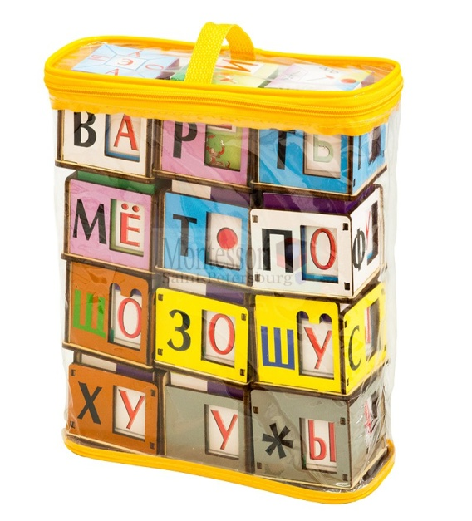 | Это уникальное пособие для обучения чтению на наглядной основе. Игра состоит из 12 деревянных кубиков–теремков разного цвета (2 белых, 2 голубых, 2 желтых, 2 лиловых, 2 коричневых) с согласными буквами на гранях, а так же 12 картонных кубиков-сундучков (2 синих, 2 зеленых, 6 двойных сине-зеленых, 2 знаковых) с гласными на гранях, которые вкладываются в кубики-теремки, чтобы получались слоги. А из нескольких «теремков» можно составить слово. Теремки Воскобовича способствуют подготовке к обучению чтению.  На первом этапе игры ребенок знакомится со звуками и буквами. На гранях первого кубика белого цвета живут буквы Б, П, В и Ф. Ребенок поворачивает кубик разными сторонами и называет звуки.  На втором этапе учимся составлять слоги. Вкладываем в первый «терем» кубик с буквой «А» и читаем получившийся слог: «Па».  На третьем этапе можно составлять и читать простые слова.
Игра направлена на:
-совершенствование процессов внимания, памяти, мышления;
-расширение словарного запаса: ребенок узнает значение незнакомых слов, придумывает новые , постигает процесс словообразования.

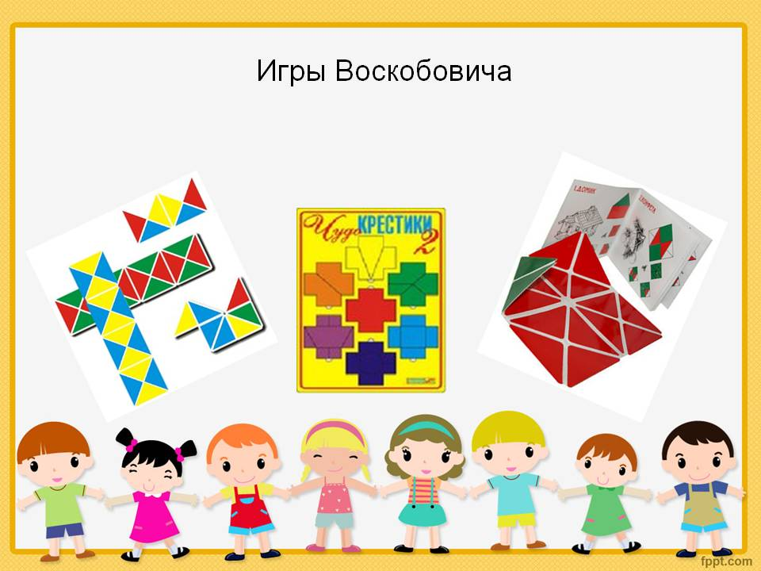
Главное - это не учить ребенка по играм, а, играя в сказку, узнавать с ним что-то новое и необычное. Вы и сами не заметите, как развивающие игры Воскобовича раскрасят жизнь вашего ребёнка яркими красками веселого познания!

